Další sociální projekty

Azylový dům
Dům s utajenou adresou. Poskytuje ubytování pro oběti domácího násilí.
Kontaktní osoba pro azylové domy: Mgr. Sylvie Stretti
Rodinná terapie a poradenství
Farského 3
170 00 Praha 7
Mobil: 725591448

Centrum pro osoby v nouzi
Náboženská obec Církve československé husitské v Ostravě – Mariánských Horách
Kremličkova 7
709 00 Ostrava – Mariánské Hory
Kontakatní osoba: Mgr. Pavel Sikora, farář
tel.: 737 463 248
e-mail: pavelsikora@centrum.cz

Denní Centrum pro osoby v nouzi ve Vítkovicích je otevřeno všem, kteří se dostali do existenčních potíží. V budově jsou k dispozici upravené bytové prostory a velká jídelna. Přicházející lidé zde mohou dostat v poledne polévku, mohou se umýt, vyprat si své šaty nebo získat šaty nové. Centrum je otevřeno ve všední den od 9:00 do 18:00 a nově také v sobotu od 8:00 do 12:00.

Diakonie a misie v prostorách Husova sboru CČSH v Roztokách
Náboženská obec Církve československé husitské v Roztokách u Prahy, Jeronýmova 515, 252 63 Roztoky u Prahy
Kontaktní osoba: Mgr. Jarmila Kučerová, farářka
http://home.tiscali.cz:8080/~ca188680/
ccsh.roztoky@seznam.cz

Diakonie a misie v prostorách Husova sboru CČSH v Roztokách funguje především díky obětavosti a darům členů či příznivců. V r. 2008 si připomněla 20. výročí své sociální práce. Pořádá humanitární sbírky (kupř. v době povodní v r. 2002 společně s MÚ Roztoky koordinovala pomoc zasaženým povodněmi v Roztokách a okolí) a další sociální projekty, orientující se na pomoc potřebným.

Pomoc lidem v nouzi
Náboženská obec Církve československé husitské v Brně – Řečkovicích
Vážného 6
621 00 Brno-Řečkovice
kontaktní osoba Mgr. Ľudovít Kováč, farář
777 135 990, 720 414 168
Kludovit@seznam.cz

Poradenství v těžkých životních situacích, permanentní sběr obnošeného šatstva ad.

Středisko humanitární pomoci Neveklov
Náboženská obec Církve československé husitské
Na Skalce 197
257 56 Neveklov
Kontakatní osoba: Mgr. Marie Tichá, farářka
tel.: 604 677 909

Středisko humanitární pomoci v Neveklově se zaměřuje zejména na pomoc dětem z dětských domovů nebo sociálně slabých rodin. Shání a distribuuje hračky, obuv nebo šaty či knihy, které by těmto dětem ještě mohly být k užitku a k potěšení.

Pastorační práce s Romy a problémovými dětmi
Náboženská obec Církve československé husitské v Cítolibách
V Poustkách 36
439 02 Cítoliby
Kontaktní osoba: Jana Blábolilová, past. asistentka
tel.: 606 755 714

Náboženská obec v Cítolibách provozuje pastorační projekty s místní romskou komunitou, ale věnuje se také práci s problémovými dětmi a mládeží

Letní tábory pro děti z uprchlických táborů

Náboženská obec Církve československé husitské v Trutnově
Úpická 18
541 01 Trutnov
Kontaktní osoba: Mgr. Tomáš Karel
tel.: 603 277 267
email: tomaskar@volny.cz
www.peckadetem.cz

Od roku 1996 každý rok pořádá náboženská obec v Trutnově ve spolupráci s občanským sdružením Pecka letní tábory pro děti z uprchlických táborů. Cílem těchto táborů je nejen dopřát dětem krásné zážitky, ale také napomoci jejich snazší integraci do většinové společnosti a ukázat jim českou společnost z jiného úhlu, než jak ji vnímají v uprchlickém táboře. Setkávají se zde totiž také s českými dětmi a to většinou ze sociálně slabších rodin. Tábory se odehrávají v krásném prostředí Janských Lázní, v ubytovacím zařízení Betlém nebo v Jizerských horách.

Spolupráce s probační a mediační službou
Mgr. Milena Cicálková
Kobzinové 2088
580 01 Havlíčkův Brod
tel.: 728 120 303
e-mail: ccshhb@iol.cz

Náboženská obec přijímá klienty Probační a mediační služby Havlíčkův Brod, aby si zde odpracovali svůj alternativní trest. Klienti obvykle vykonávají základní práce jako např. úklidové práce v kostele nebo na faře, roznos pošty, apod. Nově zde vykonávají veřejně prospěšné práce také mladiství.

- Komunitní centra

Nízkoprahový klub Husita při Husitském centru o. p. s.
NPK Husita, Nám. Barikád 1, 130 00 Praha 3
Husitské centrum o. p. s., V Tišině 3, 160 00 Praha 6

Mgr. Lucie Hašková – Vedoucí NPK Husita, ředitelka Husitského centra o. p. s.
tel.: 605 860 906
email: Lhaskova@seznam.cz
www.husiti.cz /npk

Nízkoprahový klub Husita je státem registrovaná sociální služba určená bezplatně dětem ze sociálně slabých rodin na Praze 3 a dalších spádových lokalit ve věku od 6ti do 16ti let (pod 6 let za doprovodu rodičů či staršího sourozence). Děti i jejich rodiny zde mohou využívat sociální poradenství ve svých životních krizích, zúčastňovat se každodenních volnočasových aktivit a doplňovat své školní nedostatky či psát domácí úkoly za asistence našich pracovníků.

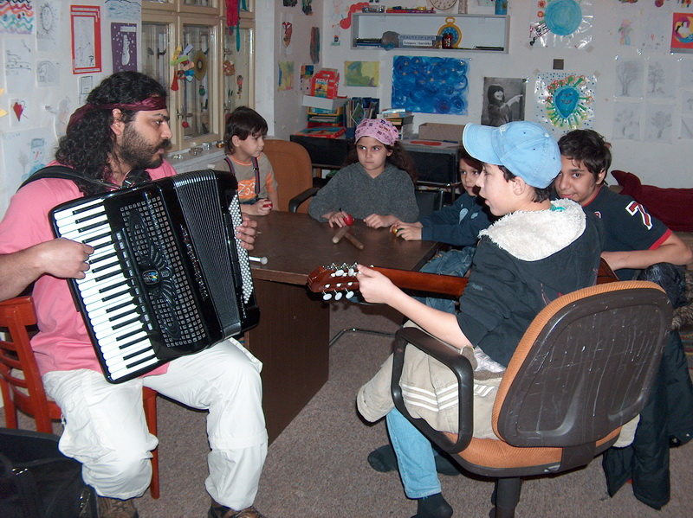

Nízkoprahové centrum aktivit
Náboženská obec Církve československé husitské v Praze 10 - Vršovice
Mgr. David Frýdl - farář
Moskevská 34/967, Praha 10
info@husuvsbor.cz
www.husuvsbor.cz

Od roku 2007 je v přípravném stádiu projekt nízkoprahového volnočasového centra aktivit pro všechny věkové kategorie. V postupně rekonstruovaných prostorách bývalého divadelního sálu v majetku náboženské obce je koncipován mezigenerační nízkoprahový klub, který v roce 2009 zahájí svůj provoz ve dvou sekcích: Dětský klub pro děti od 2 do 6 let (Baby školička) a Tvořivá divadelní dílna (divadelní škola pro dospělé formou hereckých kurzů pro veřejnost). Postupně budou přibývat další aktivity (filmový klub, hudební klub, večery seniorů, přednášky pro veřejnost ad.). Termín realizace 2007-2010.

- Poradenská centra

Psychologicko-pedagogická poradna PD CČSH
PhDr. et JUDr. Karel Řehoř, CSc.
Komunardů 430/10, 170 00 Praha 7 - Holešovice
www.husiti.cz/poradna-psyche/

Poradna Psýché se zaměřuje na poradenství v oblasti psychologické, sociálně právní, andragogické, speciálně pedagogické, psychiatrické a pastorační. Nabízí pomoc klientům při řešení jejich problémů ať už v osobním či profesním životě, při výběru školy, zaměstnání, řešení partnerských vztahů apod.

Rodinná terapie a poradenství
Náboženská obec Církve československé husitské v Praze- Holešovicích
Farského 3
170 00 Praha 7
Kontaktní osoba: Mgr. Sylvie Stretti
Mobil: 725591448

Rubicon, o.s.
Náboženská obec Církve československé husitské v Českých Budějovicích – Suchém Vrbném
Nezvalova 43
370 06 České Budějovice
Kontaktní osoba: Mgr. Lubomír Zíta
Mobil: 776 373 032; 777 595 134
E-Mail: rubiconcb@seznam.cz (mirkasem@seznam.cz)

Ekumenické projekty
Ekumenické sdružení Tři
Čtyřkoly 76
257 22 Čerčany
tři záměry (kostel, hospic, alternativní škola a středisko pro volný čas),
tři místní církve,
trojjedinost Boží.
Hlavním cílem sdružení je výstavba Hospice Dobrého Pastýře v Čerčanech, který by hospicovou péči poskytl pacientům ve Středočeském kraji a části Prahy. Provozujeme mobilní hospicovou službu, asistenční služby, půjčovnu zdravotních pomůcek, dobrovolnickou službu v Nemocnici Rudolfa a Stefanie v Benešově.

Terénní služby Benešov
Jana Nohy 1352
256 01 Benešov
tel.: 317 722 046 nebo 605 276 114
E-mail: mobilnihospic@centrum-cercany.cz
os-tri@centrum-cercany.cz

Hospic Dobrého Pastýře
Sokolská 584
257 22 Čerčany
Tel.: 317 777 381

Hospic Dobrý pastýř Čerčany přijal od 1. 9. 2008 první pacienty. Postupně by měl hospic poskytovat všechny čtyři typy paliativní péče (lůžkovou od 1. 9. 2008, domácí již od roku 2003 poskytujeme, ambulantní a stacionářovou připravujeme) a zároveň se i stát srdcem integrovaného celku.
Režim dne tu je výrazně odlišný od režimu nemocničního. Pacienti obývají většinou jednolůžkové pokoje s přistýlkou pro své blízké. Neruší-li to pohodu ostatních pacientů, přizpůsobuje se v maximální možné míře potřebám jednotlivců. Pacient se pohybuje po domě i mimo něj ve svém vlastním oblečení, a pokud mu to jeho zdravotní stav dovolí, chodí volně na ven. Nebo může na čas pobyt v hospici přerušit. Prostředí hospice se maximálně blíží domácím podmínkám: ať už chodem provozu nebo vybavením, zvláště však atmosférou vytvářenou kvalitním týmem spolupracovníků.
První hospic ve Středočeském kraji
- 30 zdravotnických lůžek + 24 lůžek pro doprovod
- celková roční kapacita 200 až 300 klientů
- spádové území zahrnuje i Jihočeský kraj (nemocnice Písek a Tábor) a Prahu (FTN v Krči, FN Královské Vinohrady)

